**BỘ LAO ĐỘNG THƯƠNG BINH VÀ XÃ HỘI**

**HƯỚNG DẪN TIẾP NHẬP VÀ XỬ LÝ HỒ SƠ**

**HỖ TRỢ CHI PHÍ MAI TÁNG CHO ĐỐI TƯỢNG BTXH VÀ**

**TRỢ GIÚP KHẨN CẤP VỀ HỖ TRỢ CHI PHÍ MAI TÁNG**

*Hà Nội, tháng 11 năm 2022*

Các nội dung chính

1. GIỚI THIỆU TÁC NHÂN THAM GIA HỆ THỐNG 2

2. HƯỚNG DẪN CẤU HÌNH QUY TRÌNH XỬ LÝ 2

2.1. Hướng dẫn cấu hình quy trình xử lý tại địa phương 2

2.2. Hướng dẫn cấu hình cán bộ tham gia xử lý hồ sơ 3

3. HƯỚNG DẪN TIẾP NHẬN VÀ XỬ LÝ HỒ SƠ 4

3.1. Công chức văn hóa LĐ TBXH cấp xã tiếp nhận và xử lý 4

3.2. Công chức LĐ TBXH cấp huyện tiếp nhận hồ sơ 7

3.3. Công chức LĐ TBXH cấp xã - trả kết quả 9

# GIỚI THIỆU TÁC NHÂN THAM GIA HỆ THỐNG

|  |  |  |
| --- | --- | --- |
| **STT** | **Tên tác nhân** | **Mô tả** |
| **1** | Công chức lao động xã | - Tiếp nhận và xử lý hồ sơ  - Dự thảo biên bản niêm niêm yết công khai, công văn đề nghị trợ cấp xã hội cho đối tượng và trình ký lãnh đạo xã |
| **2** | Lãnh đạo xã | - Tiếp nhận và xem xét hồ sơ đối tượng  - Ký duyệt hồ sơ và công văn trình lên phòng lao động |
| **3** | Văn thư xã | - Cấp số công văn |
| **4** | Một cửa huyện | - Tiếp nhận, kiểm tra hồ sơ, chuyển hồ sơ về phòng chuyên môn |
| **5** | Công chức LĐ TBXH huyện | - Tiếp nhận, thẩm định và xử lý hồ sơ  - Dự thảo tờ trình, quyết định về việc trợ cấp xã hội cho đối tượng |
| **6** | Trưởng phòng LĐ huyện | - Kiểm tra, phê duyệt hồ sơ, trình lên phòng lao động |
| **7** | Lãnh đạo huyện | - Ra quyết định về việc trợ cấp cho đối tượng |

# HƯỚNG DẪN CẤU HÌNH QUY TRÌNH XỬ LÝ

## 2.1. Hướng dẫn cấu hình quy trình xử lý tại địa phương

Hệ thống được thiết kế cho phép cấu hình quy trình xử lý để phù hợp với thực tế triển khai của từng địa phương

* Các bước cấu hình quy trình:

**Bước 1**: Tại thanh menu, chọn Quản lý quy trình / Quản lý quy trình tại địa phương

**Bước 2**: chọn địa phương cần cấu hình,

Tích chọn các tác nhân tham gia vào quy trình xử lý

**Bước 3:** Nhấn cập nhật để lưu lại

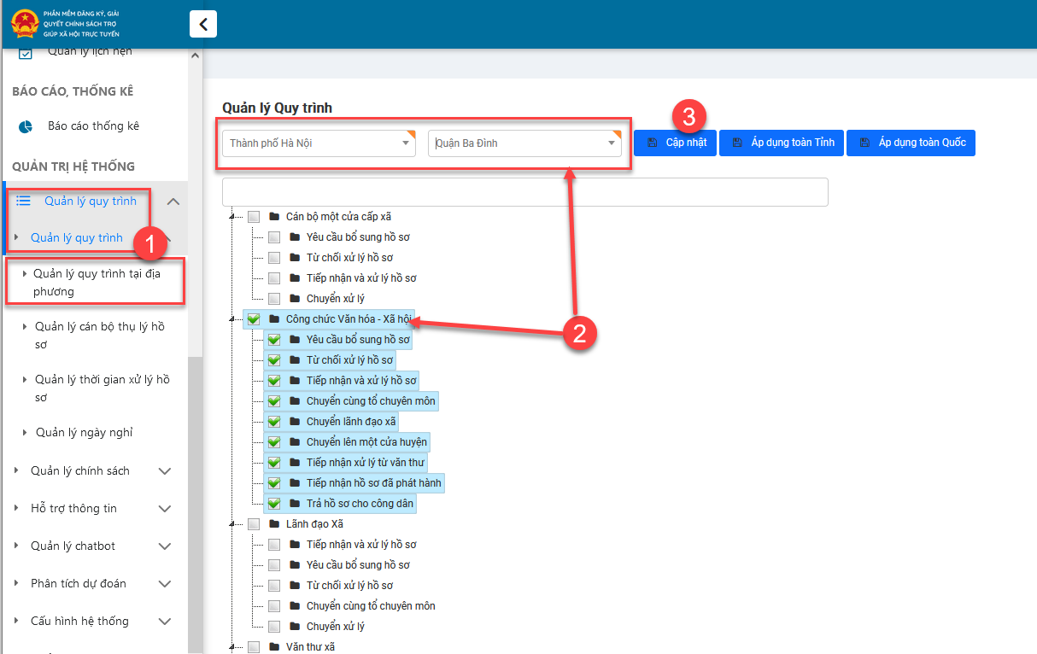

## 2.2. Hướng dẫn cấu hình cán bộ tham gia xử lý hồ sơ

Sau khi cấu hình quy trình, phải tiến hành gán các cán bộ, công chức tham gia xử lý hồ sơ theo quy định của thủ tục liên thông

Các bước thực hiện:

**Bước 1**: Tại thanh menu, chọn **Quản lý quy trình / Quản lý quy trình /Quản lý cán bộ thụ lý hồ sơ**.

**Bước 2**: Chọn địa phương cần cấu hình

**Bước 3:** Tại thông tin của từng tác nhân tham gia quy trình, chọn Thêm cán bộ để add vào quy trình xử lý

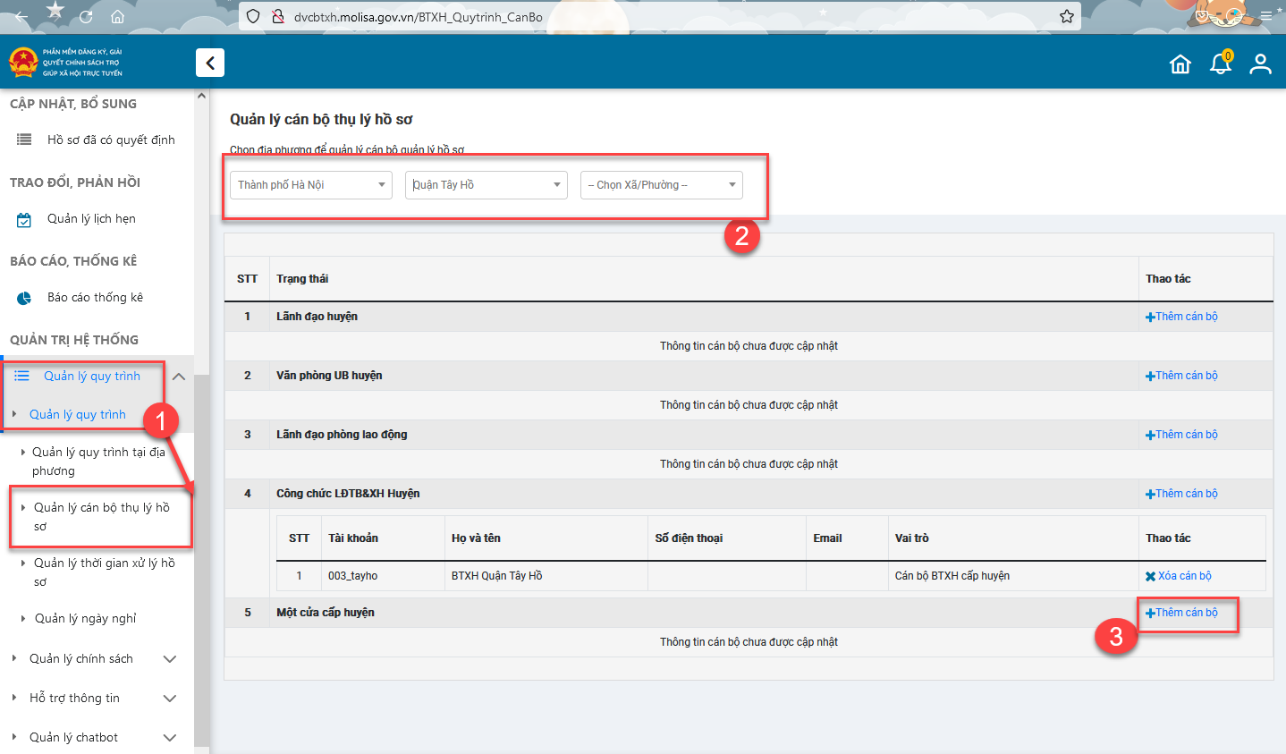

**Bước 4**: Chọn tác nhân tương ứng với vai trò xử lý trong quy trình và nhấn **Thêm cán bộ**

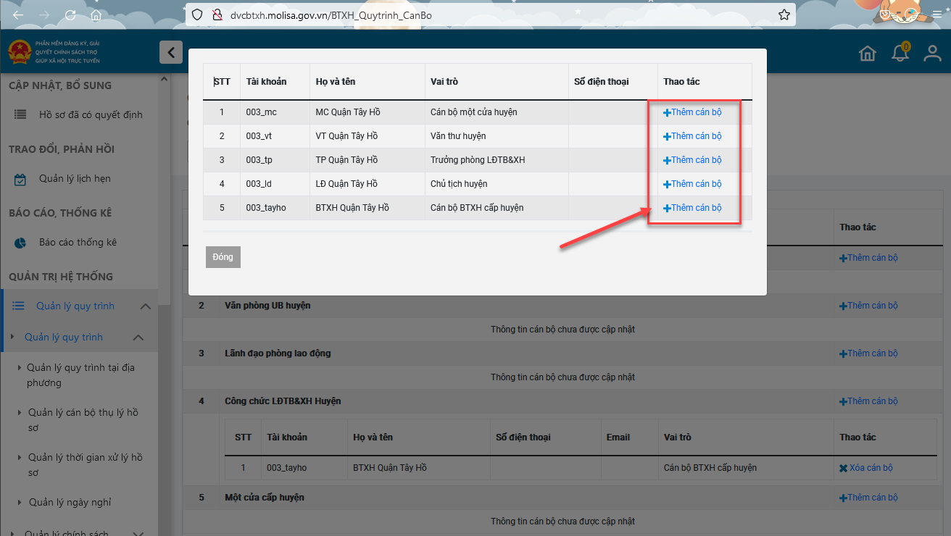

# 3. HƯỚNG DẪN TIẾP NHẬN VÀ XỬ LÝ HỒ SƠ

## 3.1. Công chức văn hóa LĐ TBXH cấp xã tiếp nhận và xử lý hồ sơ

**- Hướng dẫn công chức văn hóa LĐ TBXH cấp xã:**

**Bước 1:** Đăng nhập hệ thống bằng tài khoản được cấp

**Bước 2:** Tại mục **Tiếp nhận và xử lý hồ sơ**, truy cập chức năng **Hồ sơ đề nghị hưởng chính sách – Tab “Hồ sơ đề nghị hưởng chính sách”**

**Bước 3:** Tại bản ghi của hồ sơ, nhấn nút và chọn **Tiếp nhận hồ sơ**

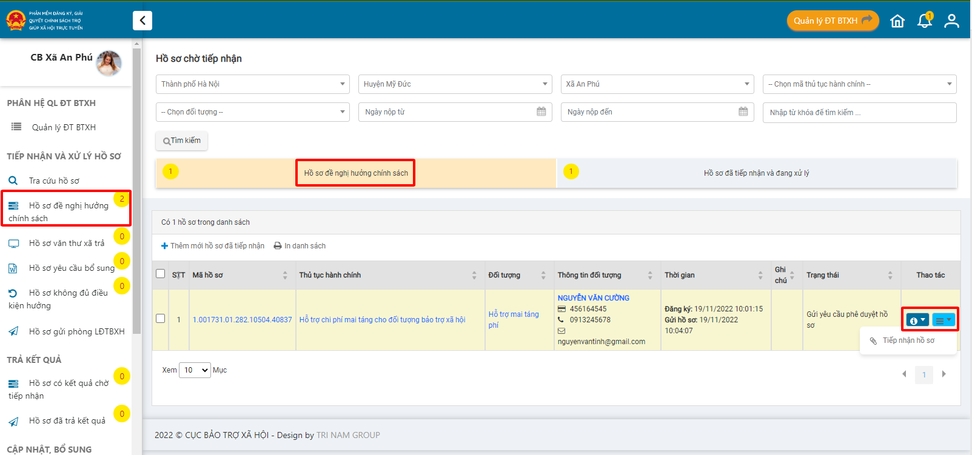

**Bước 4:** Sau khi tiếp nhận hồ sơ, truy cập chức năng **Hồ sơ đã tiếp nhận và xử lý**. Tại bản ghi của hồ sơ nhấn nút và chọn **Xử lý hồ sơ**

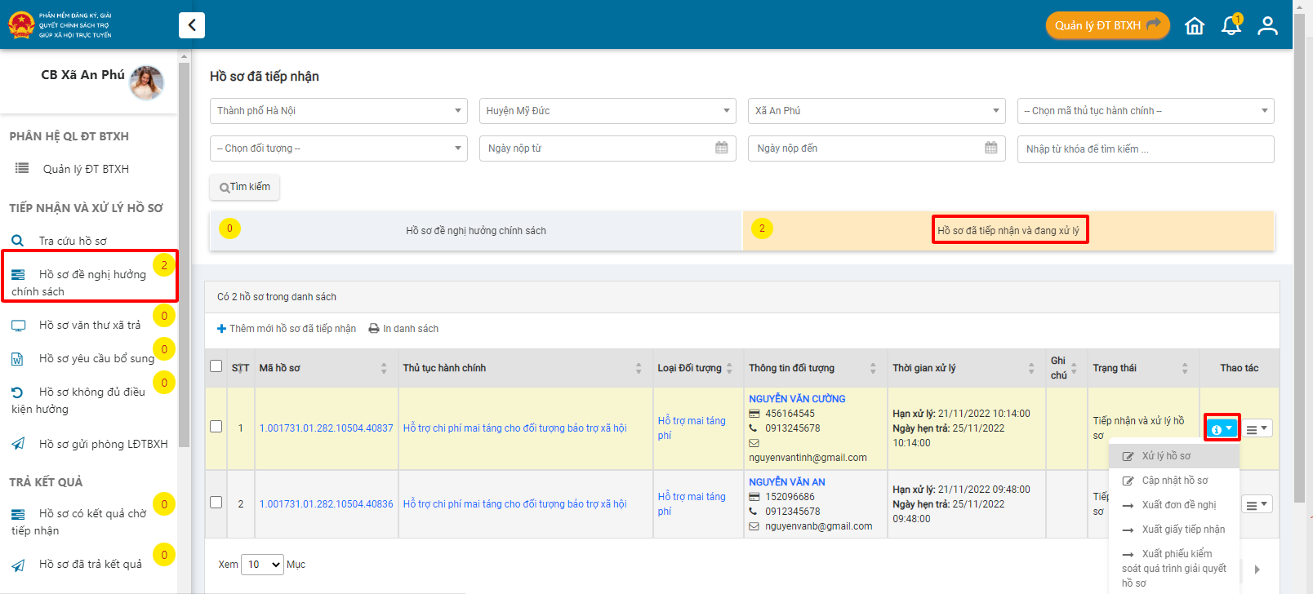

**Bước 5:** Nhập ý kiến xử lý hồ sơ, Chọn chính sách, chọn loại đối tượng , đối tượng; Đính kèm file tờ trình

**Bước 6:** Nhấn nút **Chuyển tiếp**

Hoặc Yêu cầu bổ sung hồ sơ bằng cách nhấn nút **Yêu cầu bổ sung hồ sơ**

*Lưu ý:*Hệ thống hỗ trợ xuất mẫu tờ trình , bằng cách nhấn vào biểu tượng  ở phần đính kèm tờ trình

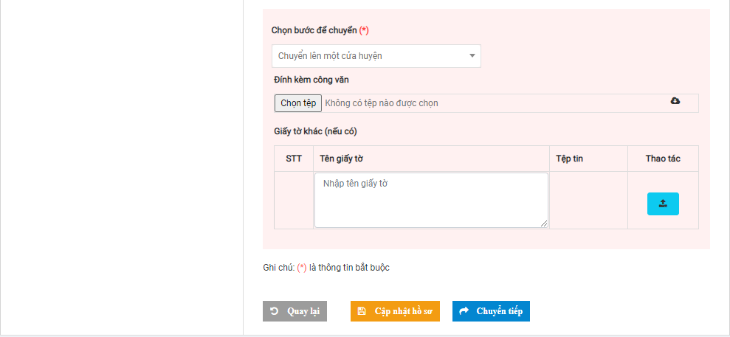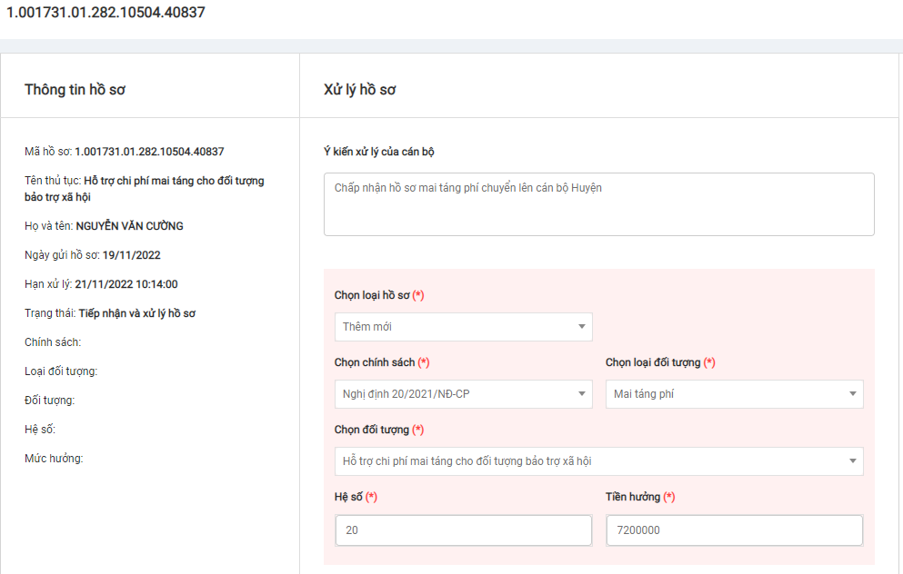

**Bước 7:** Kiểm tra “Thông tin hồ sơ” sau khi chuyển tiếp.

*Lưu ý:*Hệ thống hỗ trợ chức năng **Lấy lại hồ sơ** trong trường hợp Cán bộ xã muốn rút lại hồ sơ để bổ sung thông tin.

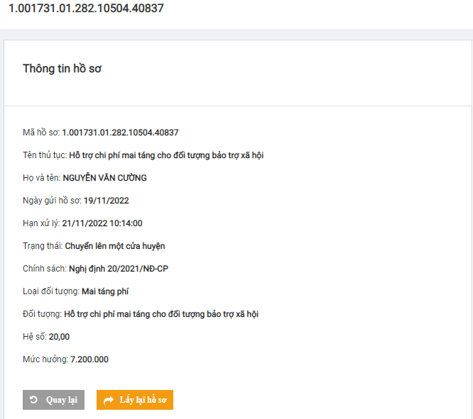

## 3.2. Công chức LĐ TBXH cấp huyện tiếp nhận hồ sơ

* Sau khi Công chức LĐ TBXH cấp xã chuyển tiếp hồ sơ cho công chức phụ trách công tác văn hóa – LĐ TBXH cấp Huyện, hồ sơ sẽ được lưu tại mục Hồ sơ đề nghị hưởng chính sách
* Lúc này công chức phụ trách công tác văn hóa – LĐ TBXH Huyện tiến hành xử lý hồ sơ và chuyển tiếp cho Công chức phụ trách công tác văn hóa – LĐ TBXH xã trả kết quả.

**- Hướng dẫn Công chức LĐ TBXH cấp huyện:**

**Bước 1:** Đăng nhập hệ thống bằng tài khoản được cấp

**Bước 2:** Tại mục Tiếp nhận và xử lý hồ sơ, truy cập chức năng **Hồ sơ đề nghị hưởng chính sách – Tab Hồ sơ chờ tiếp nhận**

**Bước 3:** Tại bản ghi của hồ sơ, nhấn nút  và chọn **Tiếp nhận hồ sơ**

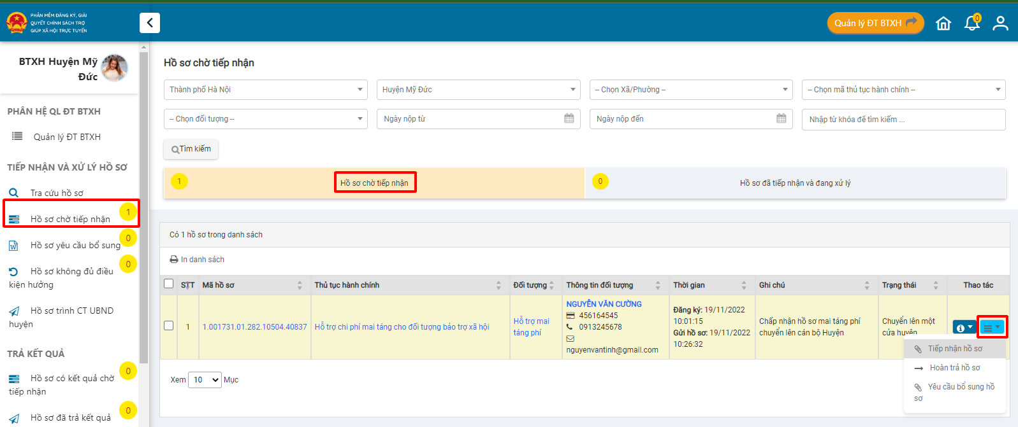

**Bước 4:** Sau khi tiếp nhận hồ sơ, truy cập chức năng **Hồ sơ đã tiếp nhận và xử lý**. Tại bản ghi của hồ sơ nhấn nút  và chọn **Xử lý hồ sơ**

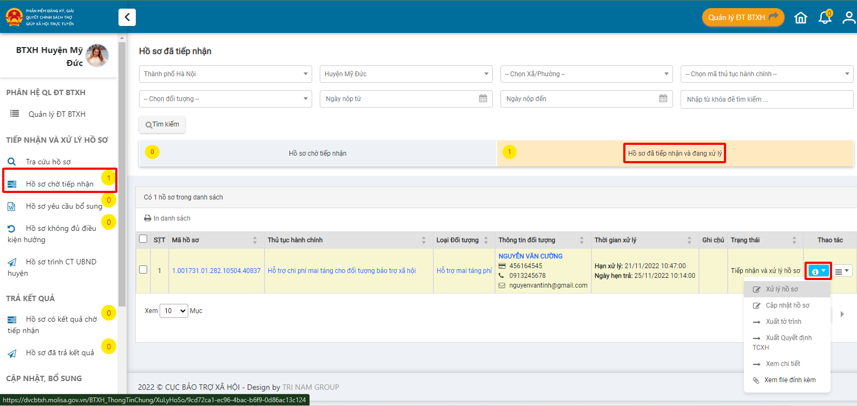

**Bước 5:** Nhập ý kiến xử lý hồ sơ, Chọn chính sách, chọn loại đối tượng , đối tượng; Đính kèm file tờ trình

Chọn bước để chuyển

**Bước 6:** Nhấn nút **Chuyển tiếp** để chuyển hồ sơ về cho công chức phụ trách công tác văn hóa – LĐ TBXH cấp xã

**Ngoài ra:** anh/chị có thể hoàn trả hồ sơ nếu hồ sơ không hợp lệ bằng cách nhấn nút **Hoàn trả hồ sơ**,

Hoặc Yêu cầu bổ sung hồ sơ bằng cách nhấn nút **Yêu cầu bổ sung hồ sơ**

Lưu ý: hệ thống hỗ trợ xuất mẫu tờ trình , quyết định bằng cách nhấn vào biểu tượng  ở phần đính kèm tờ trình, quyết định

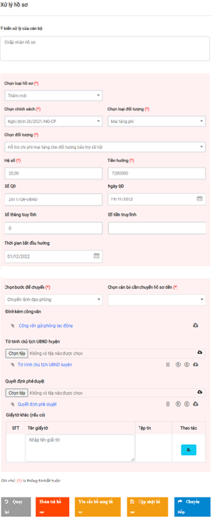

## 3.3. **Công chức LĐ TBXH cấp xã - trả kết quả**

* Sau khi Công chức LĐ TBXH cấp huyện gửi kết quả hồ sơ về cho công chức phụ trách công tác văn hóa – LĐ TBXH cấp xã, hồ sơ sẽ được lưu tại mục **Trả kết quả**
* Lúc này công chức phụ trách công tác văn hóa – LĐ TBXH cấp xã tiến hành trả kết quả cho người dân và cập nhật trạng thái hồ sơ là đã trả

**- Hướng dẫn Công chức LĐ TBXH cấp xã:**

**Bước 1:** Đăng nhập hệ thống bằng tài khoản được cấp

**Bước 2:** Tại mục **Trả kết quả**, truy cập chức năng **Hồ sơ có kết quả chờ tiếp nhận**

**Bước 3:** Tại bản ghi của hồ sơ, nhấn nút  và chọn **Tiếp nhận hồ sơ**

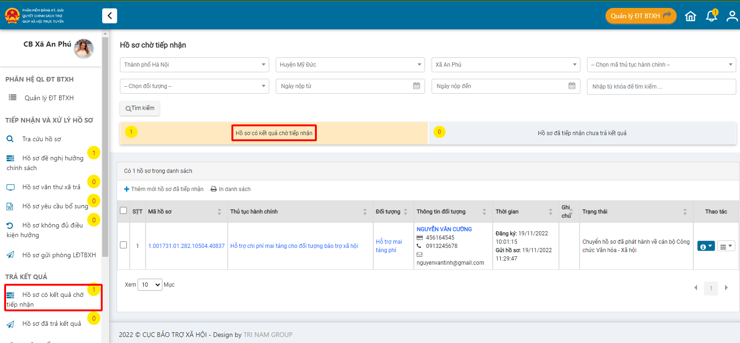

**Bước 4:** Sau khi tiếp nhận hồ sơ, truy cập Hồ sơ đã tiếp nhận chưa trả kết quả. Tại bản ghi của hồ sơ nhấn nút  và chọn Xử lý hồ sơ

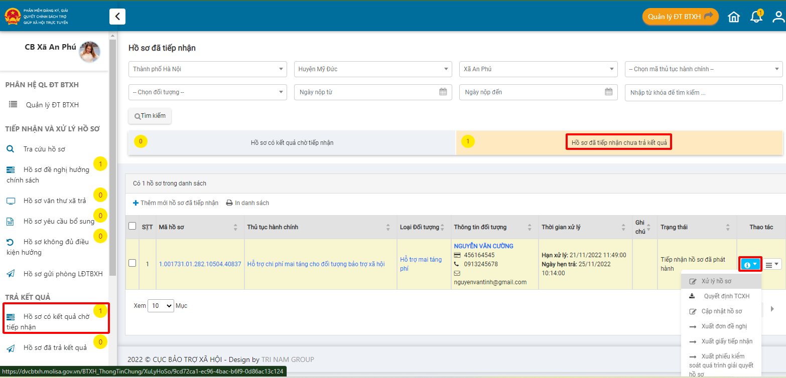

**Bước 5:** Nhập ý kiến xử lý hồ sơ, Chọn chính sách, chọn loại đối tượng , đối tượng; Đính kèm file tờ trình

**Bước 6:** Nhấn nút **Chuyển tiếp**

Lưu ý: Hệ thống hỗ trợ xuất mẫu tờ trình , bằng cách nhấn vào biểu tượng ở phần đính kèm tờ trình

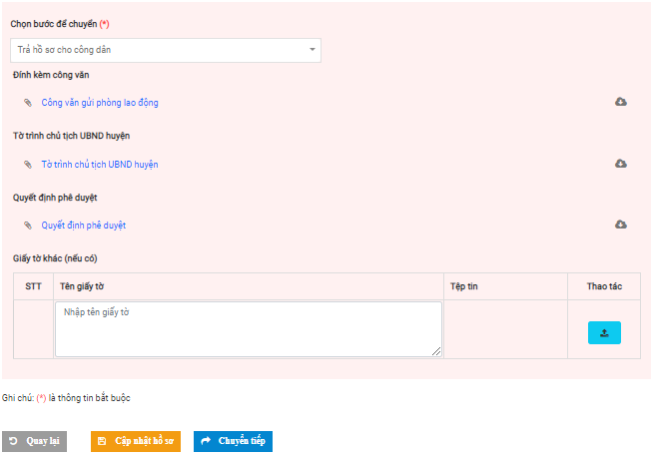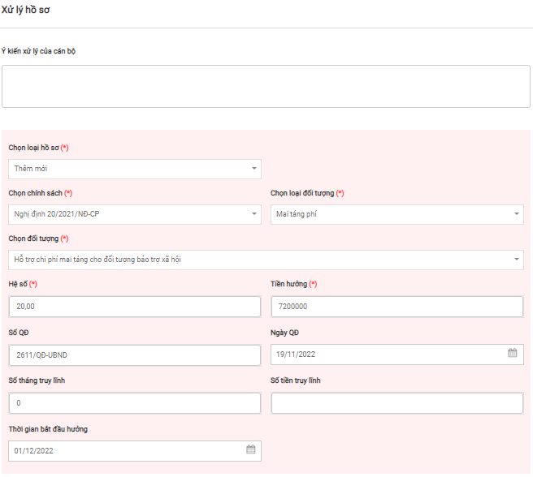

**Bước 7:** Kiểm tra “Thông tin hồ sơ” sau khi chuyển tiếp. Hồ sơ sẽ được lưu tại **Trả kết quả - Hồ sơ đã trả kết quả**

